НАЗВАНИЕ ДОКЛАДА

А.Ф. Иванов¹, И.И. Петров^{1*}, С.В. Сидоров², А.А. Кузнецов¹

¹Московский Государственный Университет, Химический факультет
²Институт синтетических полимерных материалов РАН
*e-mail: petrov@mail.net

Формат тезисов: Microsoft Word (*.docx)
Объем тезисов: 1 страницa А4.
Поля: все по 2,5 см.
Шрифт: Times New Roman с одинарным интервалом.
Заголовок заглавными буквами жирным шрифтом 12 pt, выравнивание по центру страницы. После заголовка - пропуск строки.
ФИО авторов под заголовком строчным курсивом 12 pt, выравнивание по центру страницы; ФИО автора, представляющего доклад, подчеркнуть. После – пропуск строки.
Место работы авторов (только название организации, адрес не указывать) обычным шрифтом 12 pt, выравнивание по центру страницы.
E-mail автора, представляющего доклад, обычным шрифтом 12 pt, выравнивание по центру страницы. Пропуск строки
Основной текст шрифтом 12 pt, выравнивание по ширине страницы. Отступ в начале абзаца – 1 см.
Ссылки отделяются от основного текста чертой и печатаются шрифтом 10 pt в соответствии с приведенным ниже примером: название журнала дается курсивом, том – жирным шрифтом.
Подписи к таблицам должны быть даны над таблицами, а к рисункам - под рисунками шрифтом 12 pt, выравнивание по центру. Рисунки и схемы должны быть вставлены с параметром обтекания в тексте (in line with text) и размещены по центру страницы. Текст не должен быть расположен сбоку от рисунков.
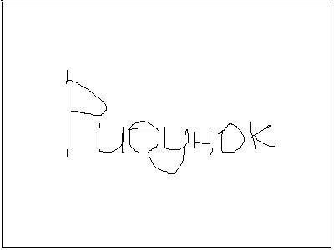
Рис. 1. Название рисунка
Указания на источники финансовой поддержки приводятся после основного текста курсивом шрифтом 10 pt.
Работа выполнена при финансовой поддержке РНФ (проект № 00-00-00000).

Ivanov I.I., Zuzin R.V. Organomet.Chem. 2003, 21(1), 144-150.

